PEDIDO DE PROVIDÊNCIAS Nº 2286/2024
Recapeamento asfáltico na Rua Inglaterra, da Rua Suíssa até a Rua Finlândia, no Bairro Petrópolis.
Solicita-se, após os trâmites regimentais, que seja enviada cópia da presente proposição ao Poder Executivo, para que realize a seguinte providência:

Recapeamento asfáltico na Rua Inglaterra, da Rua Suíssa até a Rua Finlândia, no Bairro Petrópolis.

Novo Hamburgo, 21 de junho de 2024.
Vereadora Lourdes Valim

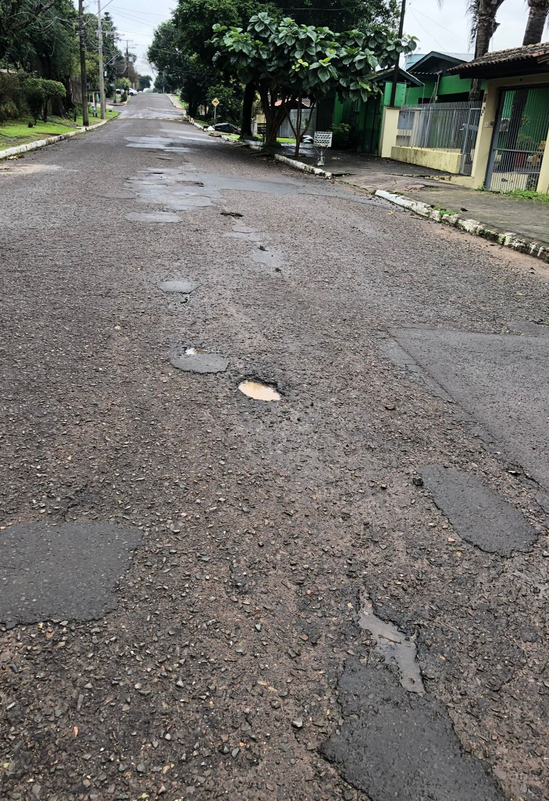

Obs.: Redação conforme original da autora.
/AO

